18/08/2016
Procédure de résiliation au 30/09/2016 et au 01/10/2016

Pour traiter une résiliation, on sélectionne l’affiliation active
On clique sur « AVENANT »
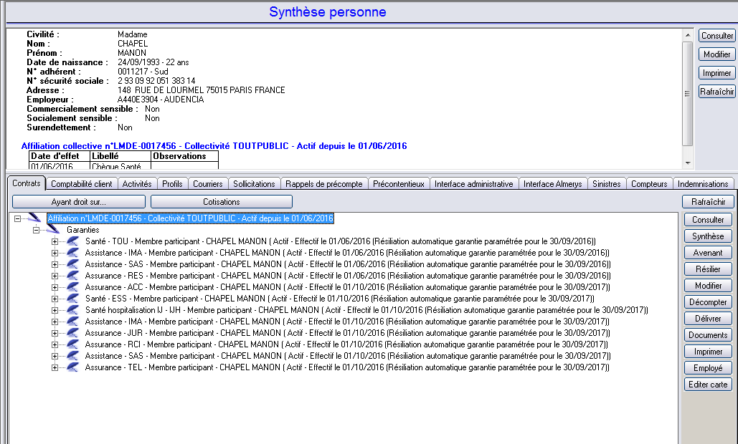
1er AVENANT au 30/09/2016
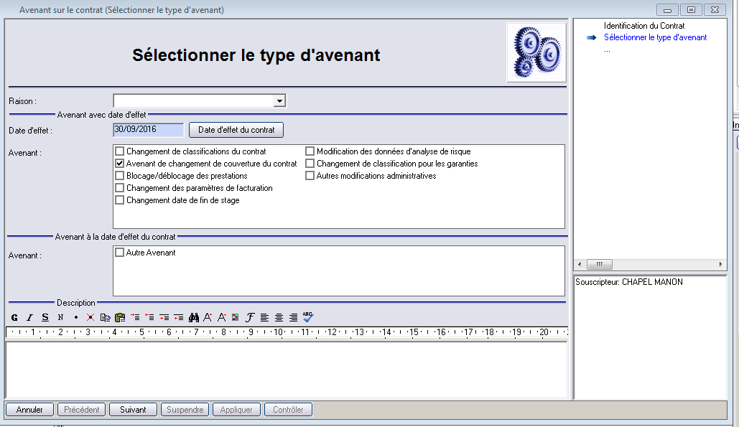
On clique sur « suivant » jusqu’à arriver à la rubrique « GARANTIES SOUSCRITES »

On sélectionne la garantie principale de l’année 2015/2016 (les garanties principales 2015/2016 sont TOU, FOR,COU,DUR, OPT. Pour les surcomplémentaires c’est PET, PLM et ADE) dans notre exemple c’est TOU
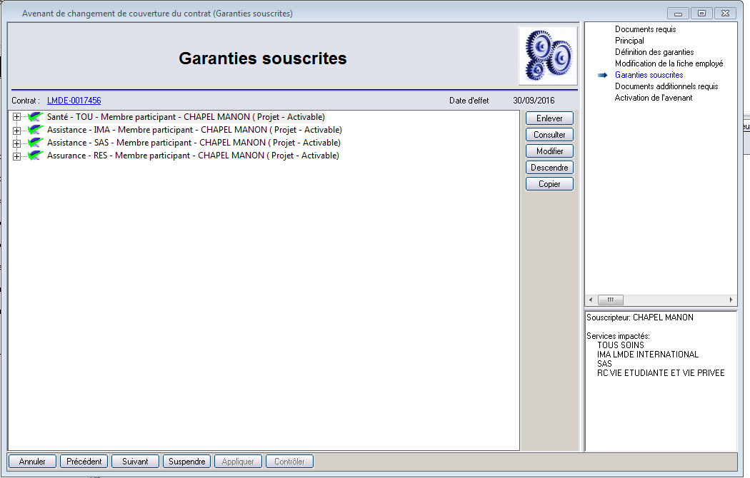
On clique sur « modifier »
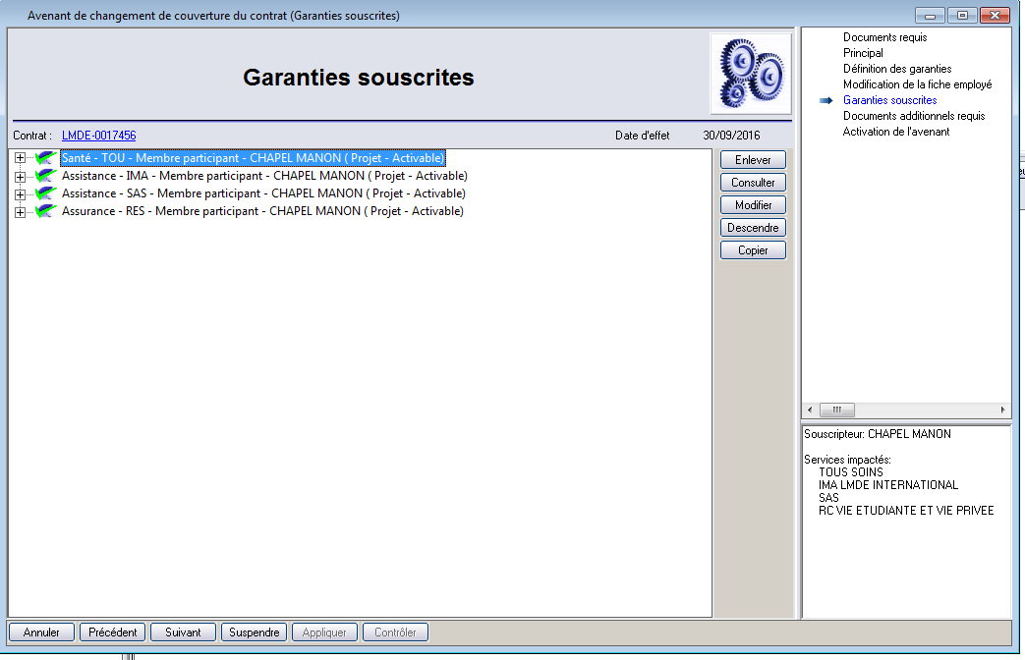

On change SEULEMENT dans la rubrique Renouvellement tacite, « NE PAS RENOUVELER »
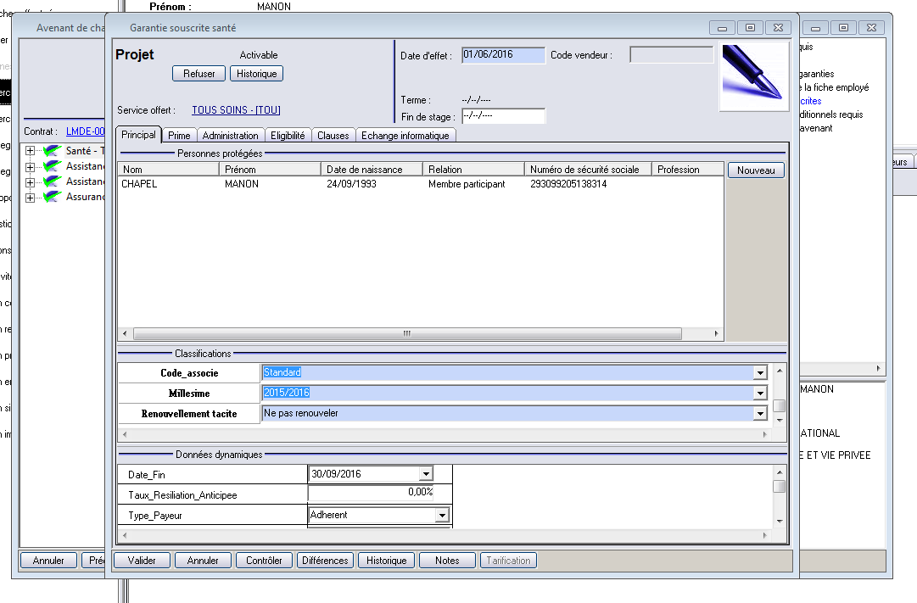
2ème Avenant au 01/10/2016

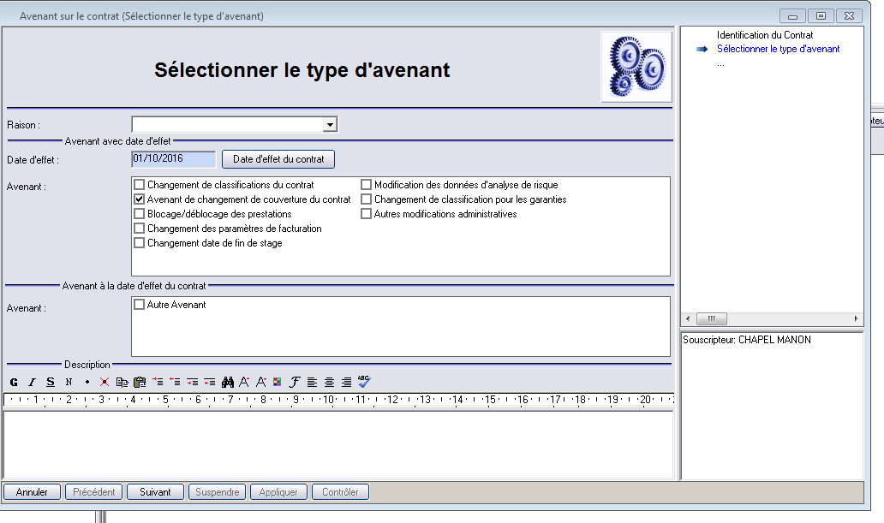
On clique sur « SUIVANT » jusqu’à arriver dans la rubrique « Garanties Souscrites »
On sélectionne TOUTES les garanties une par une et on clique sur « MODIFIER » pour chaque garanties
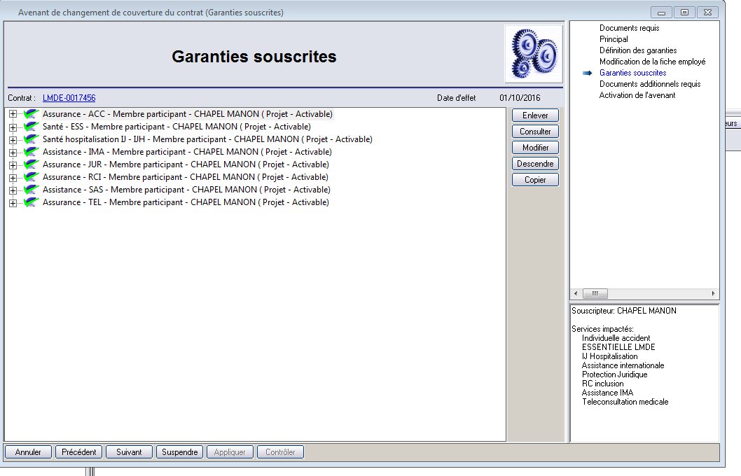
ET on met le taux à 100% pour toutes les garanties
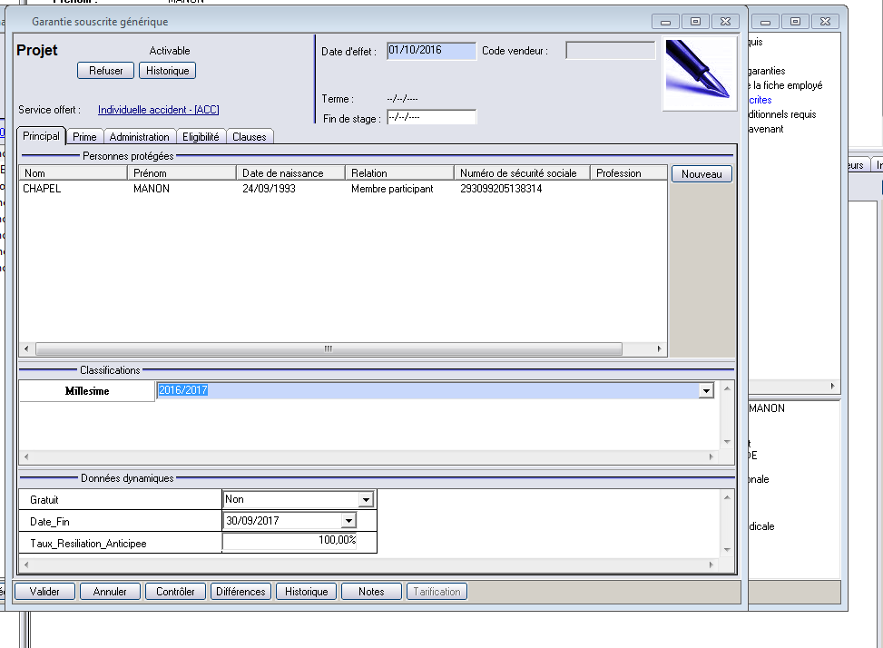
On sélectionne pour la garantie principale de l’année 2016/2017 (les garanties principales 2016/2017 sont ESS, ZEN,BASIC,MINI,HOSP.Pour les surcomplémentaires, c’est PLM, AET, PET et ADS) dans la rubrique Renouvellement tacite = « NE PAS RENOUVELER » et on met le taux de résiliation à 100% également.
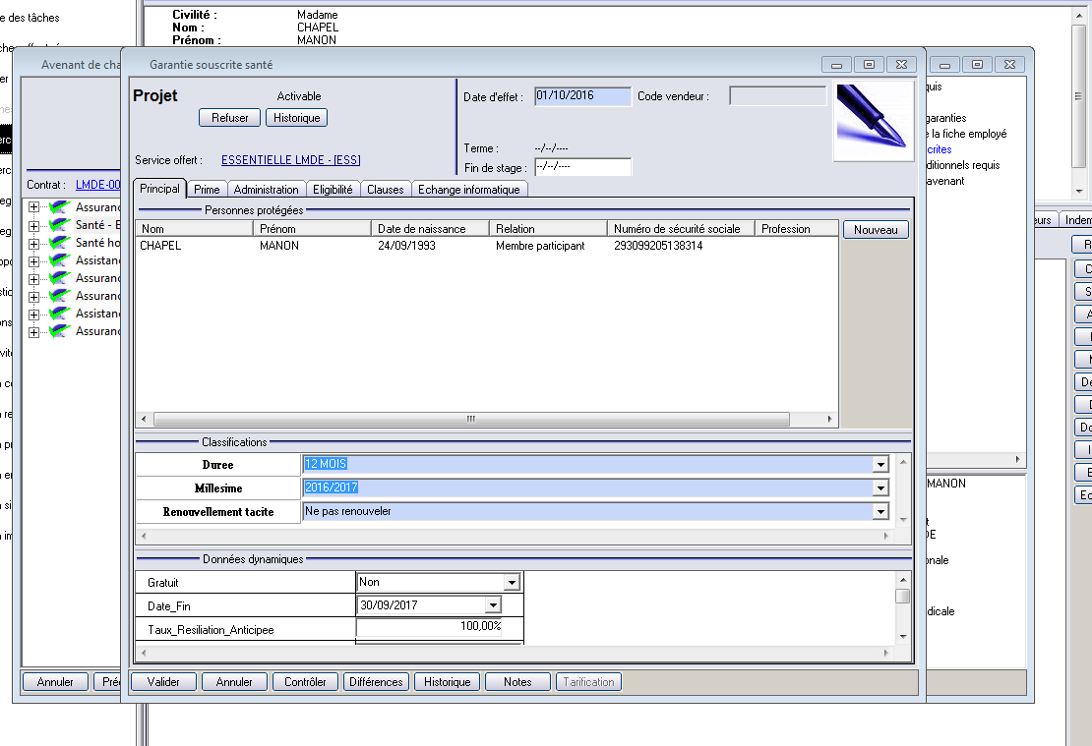

3ème Avenant au 01/10/2016
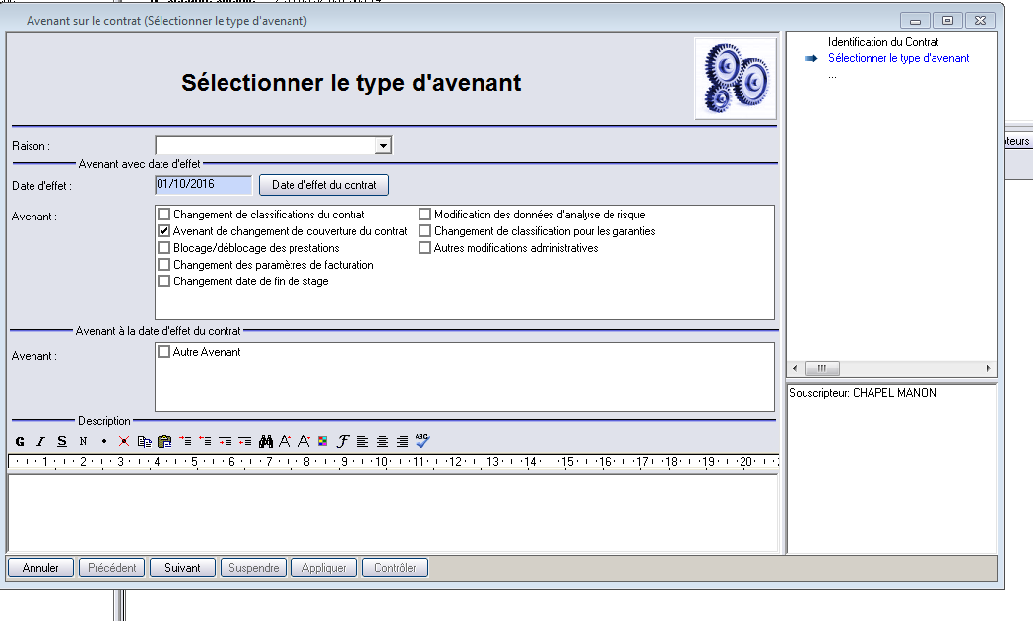
On clique sur suivant jusqu’à arriver dans la rubrique « Garanties souscrites »
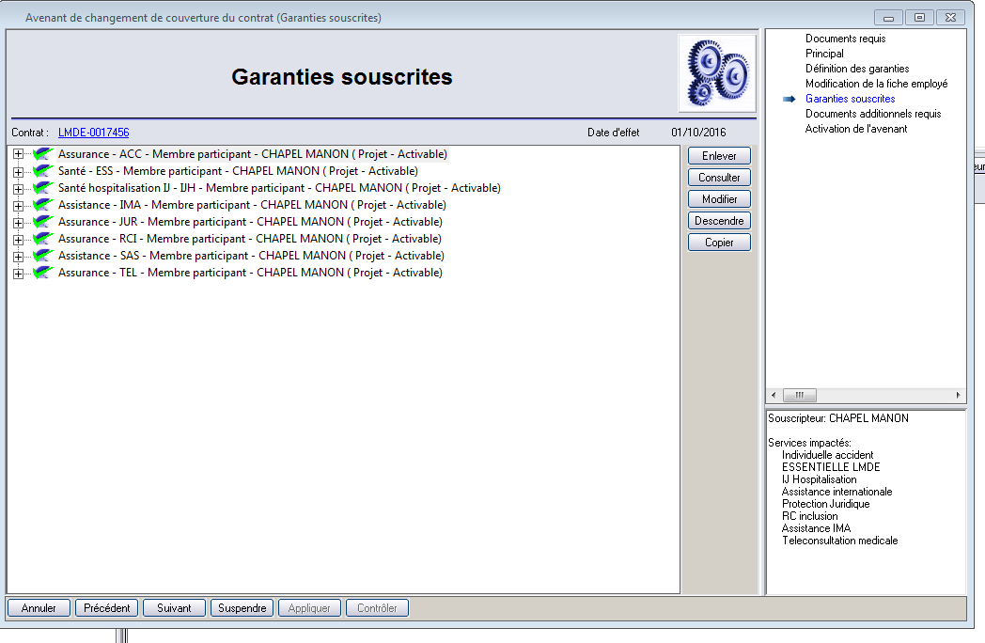

On sélectionne UNE par UNE CHAQUE GARANTIE et on change la date de fin au 01/10/2016
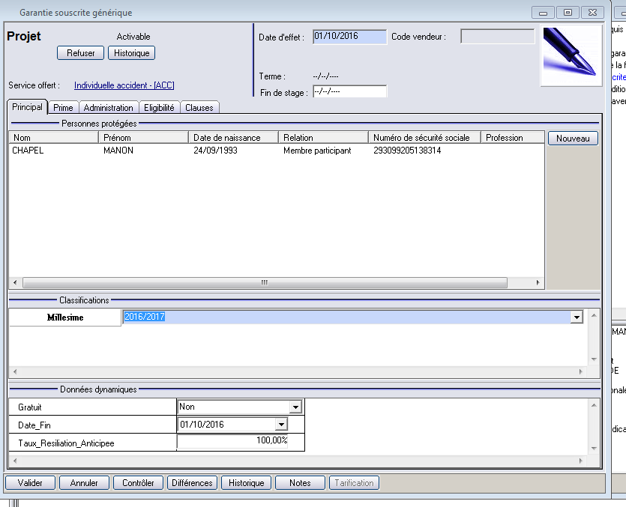
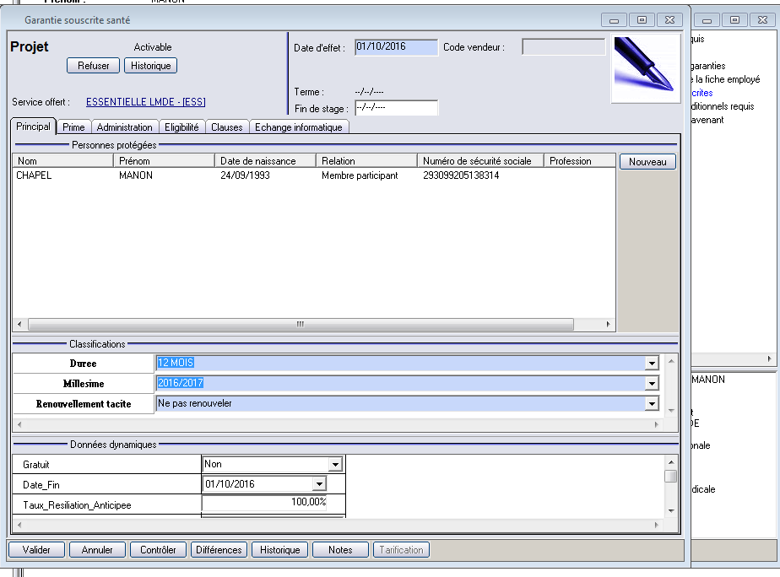

Une fois les 3 avenants fais on vérifie la comptabilité client si la résiliation de la tacite reconduction a bien été prise en compte.
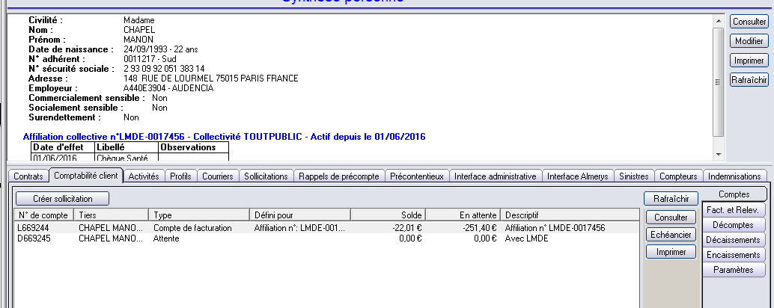
La somme indiquée correspond bien à une garantie essentielle 12 mois.
= -517.86 2016-2016 enfant et maman
SOLDE 63.65 NOUS DOIT- PRELEVEMENT – traitement terminer car nous sommes encore le 18/08/2016

